Муниципальное общеобразовательное учреждение-

средняя общеобразовательная школа села Прокудино

Саратовской области Аткарского района

Конспект открытого урока по технологии в1 классе
по теме: « Крылатые вестники.
Конструирование голубя из бумаги по шаблону. «Голубь мира»

Составитель:
Носульчик Елена Геннадьевна,
учитель начальных классов

с. Прокудино 2019 г.

Структура конспекта урока
Класс | 1 класс
Учебник | О.В.Узорова, Е.А. Нефёдова «Технология» 1 класс
Продолжительность урока | 45 минут
Тип урока | Комбинированный урок
Используемые технологии | Информационно – коммуникационные технологии.
Тема урока: | «Крылатые вестники»  Конструирование голубя из бумаги по шаблону. «Голубь мира».
Цели урока: | Создание условий для освоения способа изготовления поделки
Номер урока | №31
Предметные задачи | формировать умения изготавливать несложные конструкции изделий по образцу, планировать и выполнять технологические операции (конструирование, формообразование);
Универсальные учебные действия | Личностные УУД: самоопределение, почувствовать свою сопричастность к событиям, формируем умение анализировать свои действия и управлять ими, формируем мотивации к обучению и целенаправленной познавательной деятельности, формируем умение описывать свои чувства, оценивать работы  Коммуникативные УУД: формируем умение планировать учебное сотрудничество с учителем и одноклассниками, формируем умение оформлять свои мысли в устной форме, формируем умение слушать и понимать других; готовность к сотрудничеству, умение договариваться,  Познавательные УУД: формируем умение преобразовывать информацию из одной формы в другую, формируем умение наблюдать и делать выводы, формируем способность находить необходимую информацию.  Регулятивные УУД: формируем умение формулировать своё предположение, формируем умение принимать учебную задачу и следовать инструкции учителя, планировать свои действия в соответствии с учебными задачами, формируем умение прогнозировать предстоящую работу (составлять план); формируем умение осуществлять познавательную и личностную рефлексию, формируем умение корректировать выполнение задания.
Форма урока | Теоретическое и практическое занятие.
Оборудование | Компьютер, учебники технологии, лекала бумажных голубей, бумага А4, ножницы, фломастеры, гелевые шары, георгиевские ленточки, клей, простые карандаши, подкладные дощечки.
Результат урока | Поделка голубя из бумаги по шаблону
Приложения | Музыкальное сопровождение, презентация «Голубь мира»

Ход урока
I. Самоопределение к деятельности
-Здравствуйте, ребята! Давайте начнем наш урок с пожелания добра друг другу.
Учитель:
Я желаю вам сегодня добра.
Вы желаете мне сегодня добра.
Мы желаем друг другу сегодня добра.
Давайте порадуемся солнцу и птицам,
А также порадуемся улыбчивым лицам
И всем, кто живѐт на этой планете,
«Добрый день!» - скажем мы вместе,
«Добрый день!» и взрослые и дети.

Учитель: – Давайте посмотрим друг на друга и улыбнемся.
- Давайте улыбнёмся гостям.
Обмен настроением.

- У вас на партах лежит «Словарик настроения».
Выберите слово, которое показывает ваше настроение на уроке.
- А у меня спокойное настроение. Я не боюсь трудностей, мы справимся с трудностями.

Проверка рабочего места.
Чтоб работа закипела,
Приготовьте все для дела,
Будем клеить, мастерить –
Все должно в порядке быть.
Ножницы, бумагу, клей
Приготовь на место поскорей.
Не забудь про карандаш –
Он в труде помощник наш.
- Посмотрите, ребята все ли у вас готово к уроку?
Проверяют рабочее место, подготовку к уроку.

II. Подготовка к восприятию новой темы.

– Все мы с вами живем в огромной стране, которая называется … (РОССИЯ).
И от всех нас зависит будущее нашей Родины.
- Ребята, назовите, пожалуйста, самое главное слово на земле.(Мир) - А что такое мир? Высказывания детей. Обобщение высказываний учителем.
В толковом словаре есть вот такое толкование слова.
«Мир – это отсутствие войны. Мир – согласие, отсутствие вражды, ссоры - Когда мы можем спокойно отдыхать, играть, ходить в школу, все вместе совершать общее дело. Можно ходить в гости и приглашать гостей.
- Какие ассоциации возникают у вас со словом МИР?
(планета, семья, дом, отсутствие войны…)
Земля - это наш большой дом. Родина…Россия…Край, где мы родились и живем, это тоже наш дом, наш мир. И его надо любить и беречь!

Групповая работа.
1.Деловая игра «Дом мира».
- Вы, наверное, обратили внимание на крышу дома, которая расположена на доске. Давайте прочитаем, что написано на крыше.
(Дети читают слово «Дом мира».) Вам необходимо построить этот дом.
- На парте лежат карточки - «кирпичики», на которых написаны понятия: (уважение, дружба, ложь, доброта, предательство, любовь , радость, зло, война, тишина).
Эти понятия характеризуют те свойства и характеристики человека и общества, которые нужны нам для сохранения мира.
Сейчас вы выберете нужные «кирпичики» и составите из них свой «Дом мира». Но прежде вам необходимо хорошо подумать. Составлять кирпичики нужно по 2 штуки в каждом ряду
(Дети выполняют задание, затем комментируют то, что у них получилось)
Учитель. Молодцы. Сейчас вы задумались над тем, что нужно для сохранения мира.

2.- Давайте вспомним призывы, пословицы к мирной жизни на земле.
Я голосую… за мир!
За мирную жизнь….. на планете.
Войне – нет,… миру – да!
Дружно за мир стоять –…. войне не бывать.
Актуализация знаний и фиксация затруднения. (слайд )
- Ребята, послушайте стихотворение А.В. Леонова:
Гули- гули,прилетайте,
Крошки хлеба подбирайте.
Как же эту птицу величают,
Символом мира называют?
«Что это за птица? (ответы детей)
Как называют голубя в стихотворении? (ответы детей)
Да, голубь – символ мира.
- Какая тема нашего урока? Давайте проверим по учебнику стр 160.
III. Постановка учебной задачи и целей урока.
- Какие цели поставим сегодня на уроке? (слайд)
- Узнать новое о голубях.
- Научиться делать голубя из бумаги.
- Выяснить, почему голубя называют птицей мира?
IV. «Открытие» учащимися новых знаний.
Давайте узнаем больше об этой птице.
Сейчас уже не так-то просто установить, почему и как голуби стали символом мира у большинства народов планеты.
- Где можно добыть такую информацию? (Ответы детей)
Известно, что с очень давних времен в странах Востока голуби считались священными птицами, добрыми вестниками богов.
Существует также легенда о том, бог войны Марс, собираясь на битву стал облачаться в доспехи. Когда дело дошло до шлема, оказалось, что голубка успела свить в нём гнездо и вывести птенцов. Богиня любви Венера уговорила Марса не трогать голубку. И война не состоялась.
Кроме того – голубь знак хороших новостей, ведь именно голубь как символ мира известен со времен появления историй о всемирном потопе, когда он принес на корабль Ноя оливковую ветвь в знак того, что потоп закончился и Бог примирился с людьми.

В апреле 1949 г. проходил I Всемирный конгресс сторонников мира, который проходил под девизом: «Защита мира – дело всех народов мира», но он нуждался в эмблеме, и нарисовать ее попросили не кого-нибудь, а великого Пабло Пикассо — гениального художника. Эмблема была нарисована.
- Что изобразил П. Пикассо на своей эмблеме? слайд

(Ответы детей).

- Это белый голубь, несущий в клюве оливковую ветвь. Голубь как нельзя лучше выразил стремление к свободе, к миру.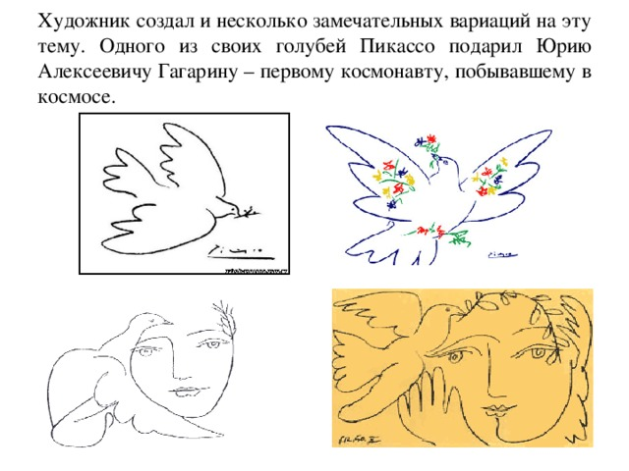

- Кто уже догадался какую поделку изготовим сегодня? ( поделка голубя.)
Эти птицы живут около людей, обычно на крышах зданий, домов. Для них строят специальные большие помещения на высоте, которые называют голубятни.

- Что вы знаете о голубях?
Сашин дедушка разводит голубей.
Голуби – прирученные птички, отряда голубеобразных. Данный род насчитывает несколько сотен разновидностей, отличающихся окрасом. Наиболее распространёнными цветами птиц считаются серый, белый и сизый, однако встречаются виды розового, жёлтого и бурого оттенков. Оперение может быть длинным или коротким, одноцветным или пёстрым.
Голуби питаются просом , семенами растений, ягодами и плодами деревьев,
семечками, изредка насекомыми.

Домашние голуби в среднем живут 25-30 лет, а их дикие собратья не доживают и до 6 лет.
Голубей приручили очень давно. Они людям приносят только пользу.
В других странах существует голубиная почта. К лапкам птиц прикрепляют записки. Такой голубь стоит столько же сколько хорошая лошадь. В нашей стране и других странах голубям возведены памятники в знак благодарности за их помощь людям.
Слайды «В знак благодарности»
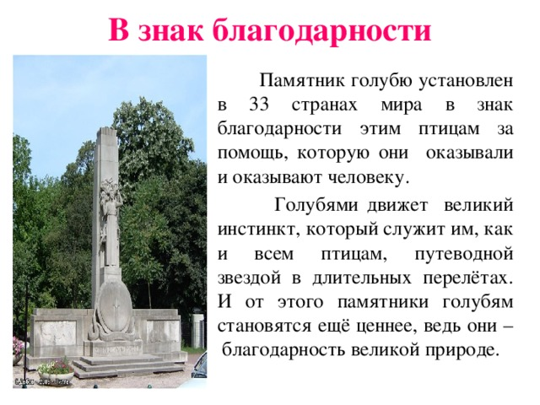
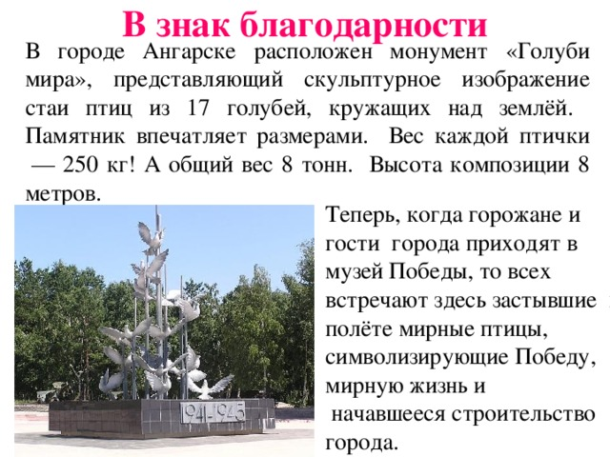
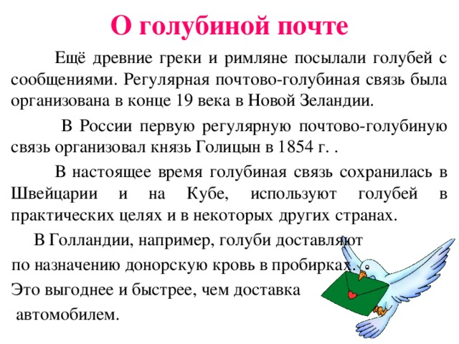
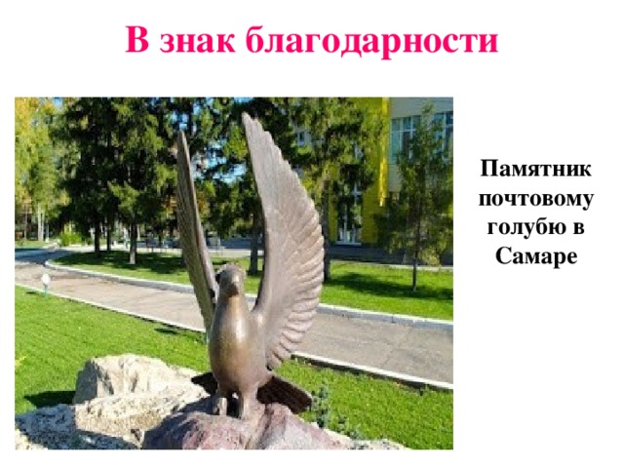
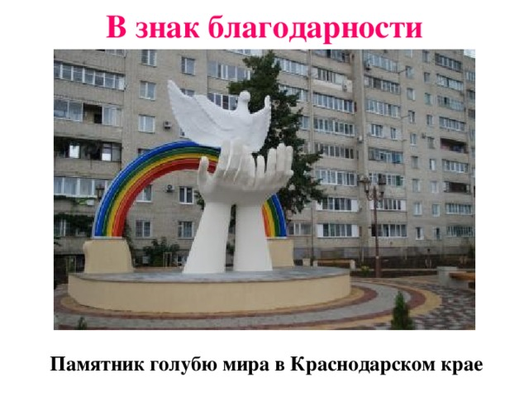
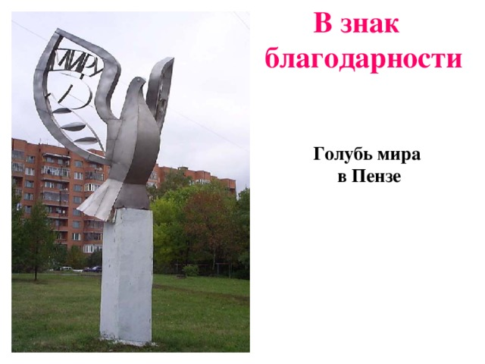

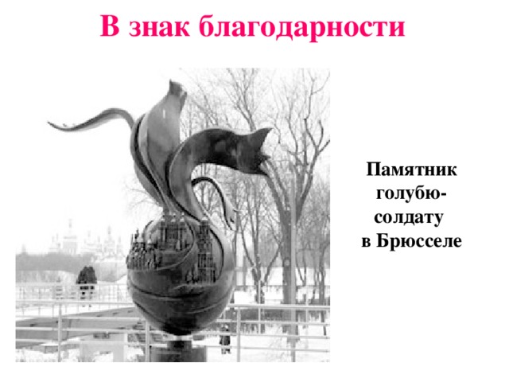

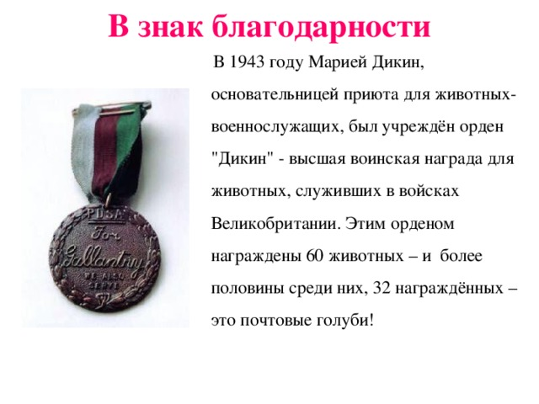

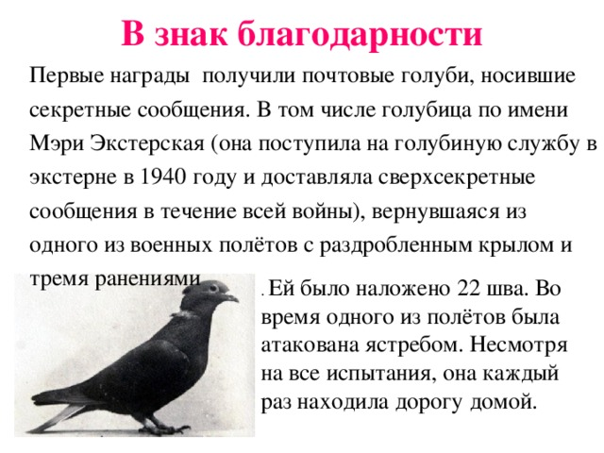

Почтовые голуби во время В.О.войны
Наща армия использовала почтовых голубей. Всего за годы войны почтовыми голубями доставлено более 15000 голубеграмм. Голуби представляли собой такую угрозу для врага, что фашисты специально отдавали приказы снайперам отстреливать голубей и даже натаскивали ястребов, которые исполняли роль истребителей. На оккупированных территориях издавались указы врага об изъятии всех голубей у населения. Большая часть изъятых птиц просто уничтожалась, наиболее породистых отправляли в Германию. За укрывательство потенциальных голубей их хозяину было только одно наказание — смерть.

Я прочитаю вам небольшой рассказ о Вите Черевичкине.
В Ростове-на-Дону жил мальчик. Звали его Витя Черевичкин. Самой главной его страстью были голуби. О голубях он знал все. Когда пришли фашисты, мальчик решил тоже бороться с ними. Но не оружием. Его помощниками в борьбе с врагом стали птицы. Голуби, обученные мальчиком, стали бойцами-разведчиками. Они несли в расположение советских войск сведения из города. Однажды фашисты узнали об этом. Мальчика схватили.
Все решили, что Витю застрелят прямо в сарае с голубями. Но он откинул косяк, загораживающий леток, и голуби выпорхнули на улицу. Они расселись рядом, на крыше. Тогда немец повел Витю в штаб. Там его и расстреляли.
Голуби улетели в тот же день. До темна они сидели на крыше сарая, а утром их уже не было.
Учитель: его убили, но память о нем живет и поныне. В Ростове Вите Черевичкину поставили памятник в парке его имени. Памятник представляет собой мальчика с голубем, которого он крепко прижимает к груди.(слайд)

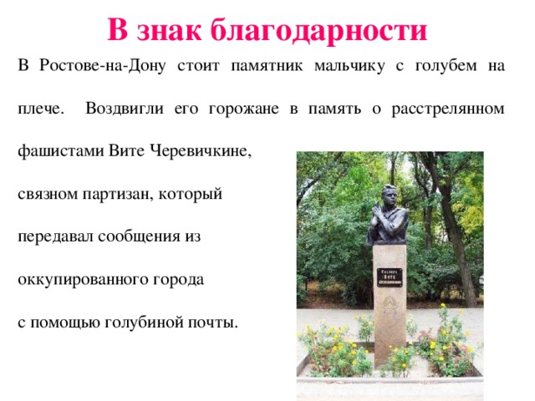

Я приготовила для вас еще много информации о голубях. Сделала для вас вот такие книжки «Интересная информация о голубях»
Но, к сожалению, на нашей планете и сейчас гибнут от войн детии взрослые. Умирают от голода и болезней. Дети не знают что такое теплый дом, мамина ласка, умная книга. Они протестуют против войны как умеют. Рисуют плакаты и картины, пишут стихи и поют песни, вместе с взрослыми выходят на демонстрации и митинги протеста против войны.
-Можем ли и мы с вами присоединиться к ним?
-Как? (ответы детей)
-Кто расскажет, какую поделку мы сделаем и для чего?
(Мы сделаем своими руками голубя – мира )
Анализ изделия.
-Из чего сделана поделка?
-Сколько деталей?
-Какие детали надо использовать?
-Расскажите план работы.
Технологическая карта (сделать на листочках).
Знакомство с технологической картой (объяснение учителем).
Какими инструментами будем работать?
-Давайте вспомним правила работы с ножницами и клеем.

Правила безопасной работы с ножницами:
1. Не держи ножницы концами вверх.
2. Передавай ножницы только в закрытом виде, кольцами в сторону товарища.
3. При вырезании держи ножницы не к себе, а от себя.
4. Работай аккуратно.
Правила безопасной работы с клеем:
1. Не допускать попадания клея в глаза.
2. Передавать клей-карандаш только в закрытом виде.
3. После окончания работы клей закрыть.
4.После работы с клеем вытри или помой руки.

Пальчиковая гимнастика.

Цветок.
Солнце поднимается – (Ладони подняты вверх, пальцы образуют «бутон», основания кистей прижаты друг к другу).
Цветочек распускается! (Разводим одновременно пальцы рук в стороны).
Солнышко садится –
Цветочек спать ложится. (Сводим пальцы вместе).

Самостоятельная работа.
Дети работают самостоятельно (Звучат песни «Летите голуби, летите» и др.)
Написать пожелание для всех людей мира..
(После того, как все закончили, делать голубя из бумаги, пишут пожелания и прклеивают к голубям).

- Пусть все живут… в мире!
- Пусть все люди будут… счастливы!
- Пусть все дети ходят в .. . школу!
- Пусть никогда не будет…войны!

Физминутка «Две птички»
Летели две птички,
Собой невелички.
Как они летели,
Все люди глядели.
Как они садились,
Все люди дивились.
Взаимооценка.
Дети в парах оценивают работу своего товарища. Делают замечания и отмечают удачные элементы работы.
Первичное закрепление (проговаривание во внешней речи).
- Над какой темой мы сегодня работали?
- Где пригодятся в жизни знания, полученные на уроке?

-Ребята, какой праздник отмечала наша страна 9 мая?
22 июня 1941 год. Фашистская Германия обрушила на нашу страну страшный удар. Началась невиданная доселе по своим размахам и ожесточенности война, вошедшая в историю как Великая Отечественная 1941 — 1945 .

− Наш народ с честью выдержал испытание войной. Он раздавил фашистскую гадину.
− За мужество и отвагу, воинскую доблесть 13 миллионов воинов награждено орденами и медалями, 11 тысяч – удостоены высокого звания Героя Советского Союза.
− Наш народ, народ Союза Советских Социалистических Республик, совершил подвиг, которому нет равных в истории. 4 долгих года шел солдат к своей Победе. И этот день пришел. 9 мая 1945 года. Песня «День Победы»
до Победы, тех кто с нами рядом — солдаты Победы.
Война закончилась там, откуда пришла — в логове врага- в городе Берлине. Над Рейхстагом был водружен советский флаг — символ Победы.
Сегодня мы опять вспоминаем ту войну. Для того, чтобы помнить всегда тех, кто сделал всё, чтобы мы, живущие сейчас, могли смеяться и плакать, радоваться и огорчаться, учиться, работать — да просто жить. Мы не должны забыть этот страшный урок истории. Как только люди забудут ужасы войны, война снова начнется на нашей земле. Миллионы людей погибли, чтобы на Земле был мир

-Ребята , какие ленточки мы с вами подарили 8 мая?
Георгиевская ленточка - общественная акция, посвященная празднованию Дня Победы в Великой Отечественной войне, проходящая в России с 2005 г.
Акция проходит под лозунгом «Я помню, я горжусь!» и «Повяжи, если помнишь».
В канун празднования дня Победы и дни проведения акции, ежегодно с 24 апреля по 12 мая, каждый участник надевает себе на лацкан одежды, руку, сумку или антенну автомобиля «Георгиевскую ленточку» в знак памяти о героическом прошлом, выражая уважение к ветеранам, отдавая дань памяти павшим на поле боя, благодарность людям, отдавшим всё для фронта в годы Второй мировой войны.
За годы существования акции было распространено более 60 миллионов ленточек по всему миру.
«Бессмертный полк» — международное общественное гражданско-патриотическое движение по сохранению личной памяти о поколении Великой Отечественной войны. Участники движения ежегодно в День Победы проходят колонной по улицам городов с фотографиями своих родственников — ветеранов армии и флота, партизан, подпольщиков, тружеников тыла, узников концлагеря, блокадников, детей войны^{[1]},
Движение «Бессмертный полк» в современном виде было инициировано в 2011 году в Томске журналистами Сергеем Лапенковым, Сергеем Колотовкиным и Игорем Дмитриевым Там же, в Томске, народное движение получило название «Бессмертный полк». Ранее похожие акции под иными названиями проходили в других городах страны. Такие мероприятия состоялись в 2004—2006 годах в Кузбассе (в городах Новокузнецке и Прокопьевске) и в 2007 году — в Тюмени. Сейчас народное движение охватывает более 110 государств и территорий.

Рефлексия – «обращение назад»; осмысление собственных действий (самонаблюдение, размышление).

-Какие цели и задачи ставили на уроке?
-Узнать новое о голубях.
- Научиться делать голубя из бумаги.
- Выяснить почему именно голубя называют птицей мира?

Урок сегодня был удачный,
Не прошёл для вас он зря.
Вы все очень постарались.
Вам понравилось, друзья?

- Урок у нас заканчивается. За это время выросло удивительное дерево, благодаря которому каждый из вас может показать пользу нашего урока.
Если урок для вас прошел плодотворно, и вы остались довольны - прикрепите к дереву зелёное яблоко.
Если урок прошел хорошо, но могло быть и лучше – прикрепите жёлтое яблоко.
Если урок не отличается от прежних уроков, и ничего нового не принес – красное яблоко.

Обмен настроением.

- Какое у вас настроение в конце урока?
(У детей на партах лежат "Словарики настроений".Учащиеся находят в списке прилагательное, которое описывает их настроение, и объясняют свой выбор.)
У меня сейчас радостное настроение, потому что вы справились с заданием.
Давайте закончим наш урок стихотворением, которое вы подготовили

«Летите, голуби, летите»

Летите, голуби, летите
По миру с добротой своей.
Несите, голуби, несите
Любовь всем людям поскорей!
Ученик:
Сердца людей пусть потеплеют,
В душе у всех растает лед.
Пусть мир наступит на планете
И будет счастлив весь народ!
Ученик:
Пусть дети всей земной планеты
Узнать не смогут бед войны.
На всем, на нашем белом свете
За мир бороться все должны!
Вместе:
Лети, наш, голубок –
символ мира, добра и света!
Мы верим в мир .

- Читает учитель
- Белый голубь, символ мира,
- Ты взлети на шар земной!
- Катастрофы, беды, войны
- Пусть обходят стороной
- Ту прекрасную планету,
- Что дала нам всем приют,
- Отдала озёра, реки,
- Душу отдала свою...
- Люди мира заклинают:
- Мир прекрасный, сохранись!
- Так лети же, Белый Голубь,
- Никогда не падай вниз.
Дети привязывают голубей к шарику и выпускают в небо.

Список использованных источников:
1. https://multiurok.ru/files/konspiekt-uroka-tiekhnologhii-2-klass-po-tiemie-go.html

